專題名稱：小小神槍手

指導教師：謝孟諺

實驗室名稱：Lab507

專題學生：

資工四A 410615827 邵自立

資工四A 410637073 張魯賓

**● 前言**

**1.故事背景**

從前從前，有一個小小槍手，曾經是一個國家的王子，不料有一天豬大臣發起叛變成為了新的國王，好不容易逃出來的他，經過多年的鍛鍊，決定捲土重來討伐新的國王，就讓我們藉由操控著小小槍手來抵禦敵人的大軍，拿回屬於他的家園吧!

**2.動機與目的**

原本的想法是以2D遊戲的形式來作呈現，但想到近年來的遊戲作品逐漸追求讓觀眾更有臨場感，讓玩家在遊玩的同時彷彿身歷其境。尤其是虛擬實境的遊戲(VR)近年來也推出了許多頗受好評的作品，在市場也逐漸形成一種趨勢。而系上實驗室剛好也有VIVE設備，因此有了將遊戲以3D VR的方式來呈現想法，也希望透過這次的製作來更加熟悉遊戲的製作流程，以及VR遊戲的開發

**3.專題分工及時間分配**

**分工:**

邵自立:場景製作(一至三關)、玩家設計、敵人製作、程式撰寫、專題報告、 資料蒐集

張魯賓:場景製作(開始、勝利、失敗)、程式撰寫、資料蒐集

**時間分配表**

|  |  |  |  |  |  |
| --- | --- | --- | --- | --- | --- |
| 月份  工作內容 | **6月** | **7月** | **8月** | **9月** | **10月** |
| **資料蒐集** |  |  |  |  |  |
| **場景製作** |  |  |  |  |  |
| **玩家設計** |  |  |  |  |  |
| **程式撰寫** |  |  |  |  |  |
| **敵人製作** |  |  |  |  |  |

**● 系統功能**

**HTC VIVE**

使用VIVE設備進行操作，VR頭盔呈現虛擬視角畫面，手把作為瞄準射擊的動作。

**● 系統特色**

1.不同於以往的遊戲方式，讓使用者融入致虛擬實境的世界中。

2.簡單明瞭的遊戲方式，使年老幼少皆能輕鬆上手。

**● 使用對象**

所有喜愛或對VR感興趣的玩家

**● 使用環境**

作業系統:Win10

處理器:Intel Corei7 processor 8700

顯示卡:Nvidia GTX1070

記憶體:32GB

DirectX:11，12

**● 開發工具**

使用Unity遊戲開發軟體，部分素材及模型來自其內建之Asset Store中取得

**開發環境介紹**:Unity 使一款由Unity Technologies 研發的跨平台2D/3D遊戲引擎，可用於開發Windows、MacOS及Linux平台的遊戲，PlayStation、Xbox360、Wii、3DS和任天堂Switch等遊戲主機平台的電動遊戲，或是iOS、Android等行動裝置的遊戲。

其開發環境如下圖: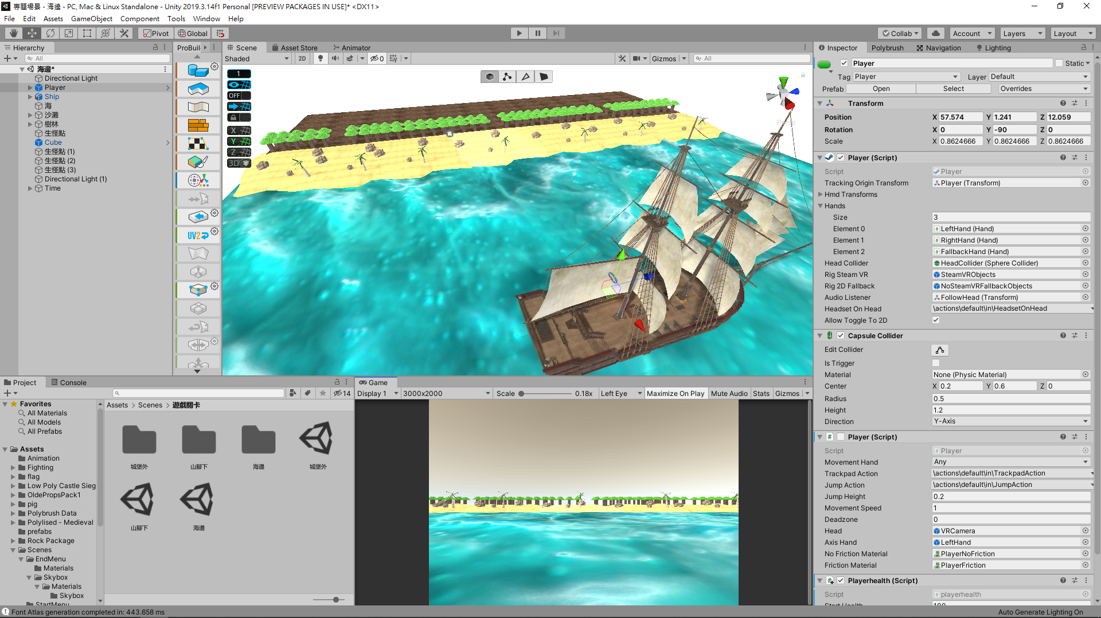

**● 遊戲介紹**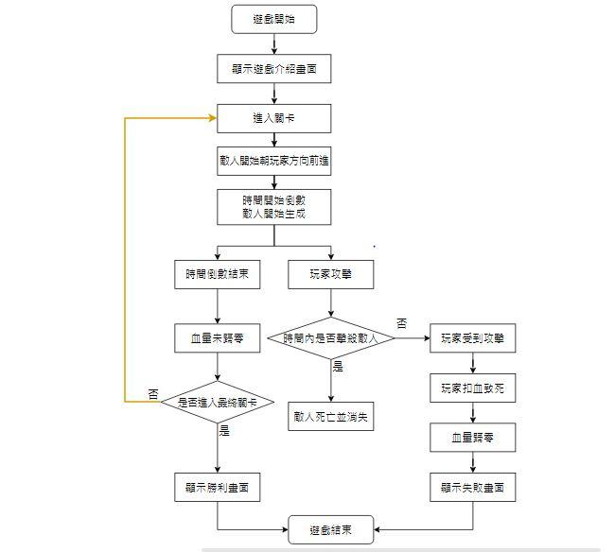

(小小神槍手遊戲流程圖)

(小小神槍手模組圖)

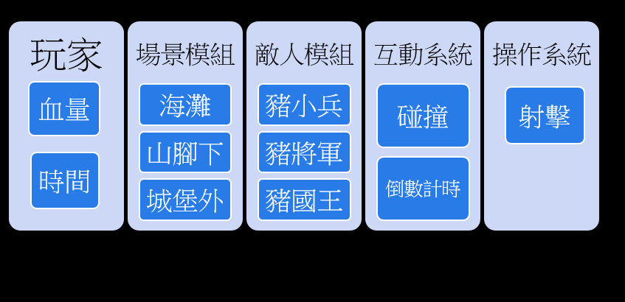

■玩家:顯示當前血量與剩餘時間。

■場景模組:利用不同素材營造並打造出三個不同的場景。

■敵人模組:分為三種敵人，各自擁有不同的生命值以及傷害。

■互動系統:運用Unity中的碰撞器，當達成某一特定條件，觸發該特效，倒數計時該

關卡的剩餘時間。

■操作系統:運用手把功能來瞄準射擊

**敵人介紹**

豬小兵 豬將軍 豬國王

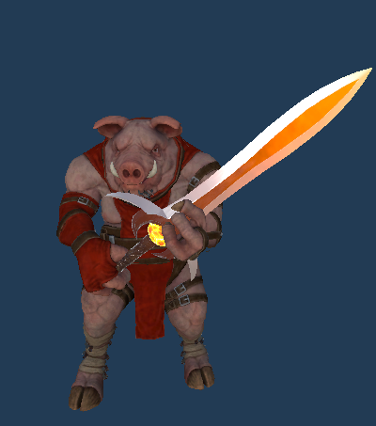 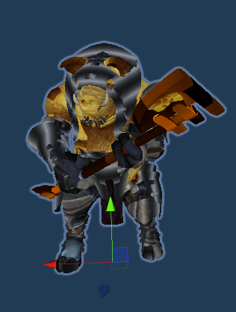 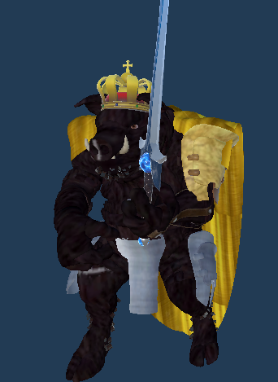

生命值:40 生命值:100 生命值:200

傷害量:1 傷害量:5 傷害量:10

**主要程式功能**

**人物**

●玩家攻擊

當玩家按下手把板機鍵時，會執行射擊特效，並從射擊位置順著射擊方向射出。

●血量

當敵人碰到設定的碰撞器後，執行減少玩家生命值的程式。

**敵人**

●移動路徑

會避開路上障礙物往玩家方向前進

●血量

當敵人身體的觸發器觸發到玩家子彈時，將執行被攻擊的程式，並減少敵人生命值

**主要程式**

玩家攻擊

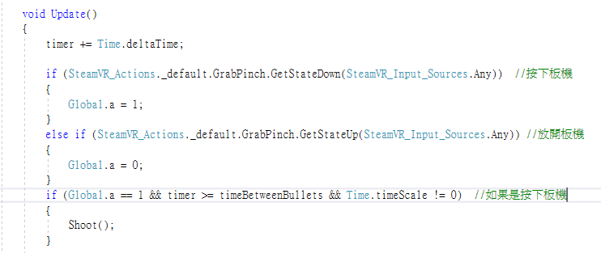

敵人移動

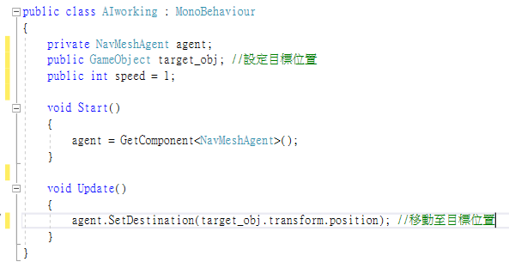

玩家生命值

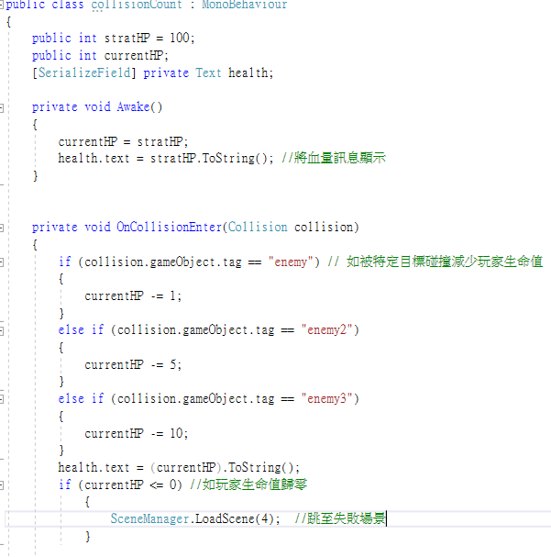

**● 系統畫面**

**第一關(海灘)**

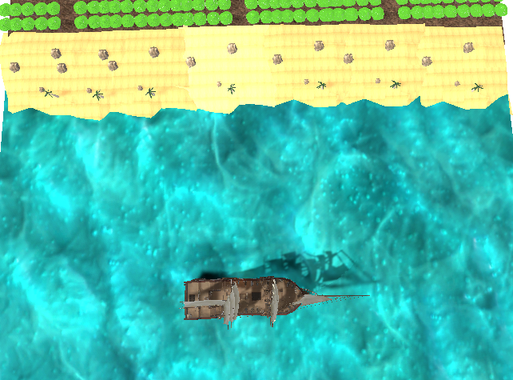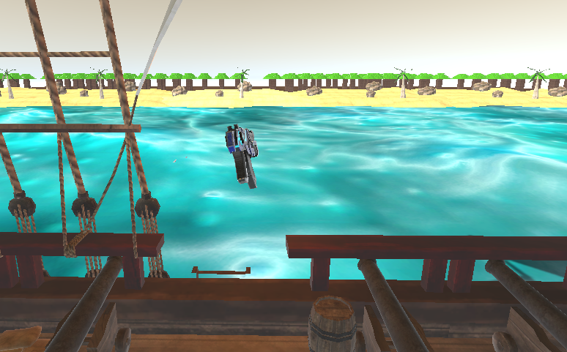

鳥瞰圖(海灘) 玩家視角圖(海灘)

**第二關(山腳下)**

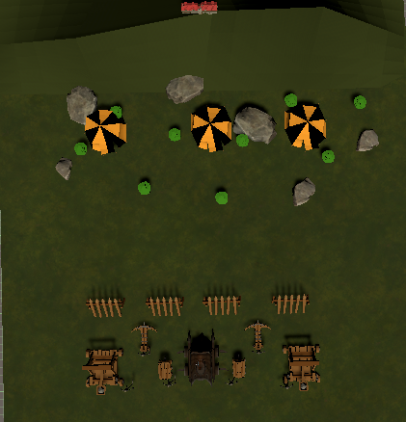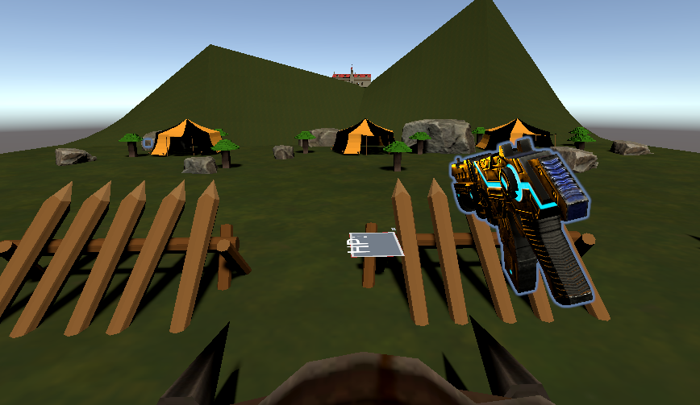

鳥瞰圖(山腳下) 玩家視角圖(山腳下)

**第三關(城堡外)**

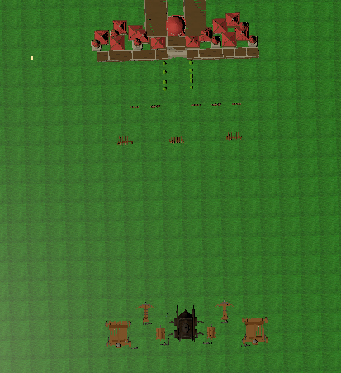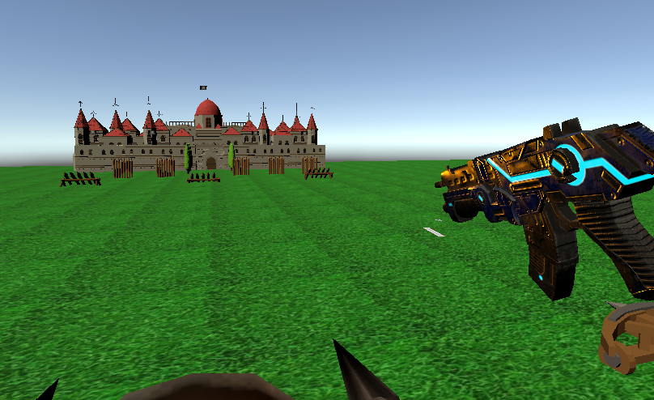

鳥瞰圖(城堡外) 玩家視角圖(城堡外)

**開始畫面**

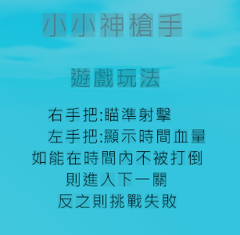

**勝利畫面**



**失敗畫面**

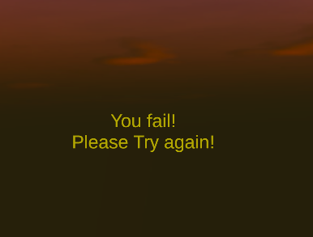

**● 成本分析**

|  |  |  |  |
| --- | --- | --- | --- |
| 項目名稱 | 說明 | 價錢(NT$) | 備註 |
| 個人電腦 | 專案使用 | 68000 | 系上實驗室提供 |
| HTC Vive | 專案使用 | 25000 | 系上實驗室提供 |
| 雜支費 | 印刷費，文獻書籍 | 1000 | 自行負擔 |
| 人力成本 |  |  | 自行負擔 |

**● 結論及未來發展**

在製作這次的專題之前，都是以遊玩者的角度去看到一個遊戲，但現在以開發者的角度來面對一款遊戲那種感覺完全就不一樣了，也因為是初次嘗試製作3DVR的遊戲，在製作的過程之中也是遇到了重重挫折以及瓶頸，為了解決困難，也是不斷的尋求協助以及解決方法。

要製作一個遊戲其實不是一件難事，但是要怎麼去設計遊戲的內容使遊戲內容更加豐富更吸引使用者，並且使遊戲更加耐玩，仍然是我們需要繼續學習的地方。